**ប្រព័ន្ធគ្រប់គ្រងវគ្គបណ្តុះបណ្តាលខ្លី**

**ឯកសារយោងសំរាប់អ្នកប្រើប្រាស់**

Module Course

Revision Histories

|  |  |  |  |
| --- | --- | --- | --- |
| Version | Date | Author | Description |
| 1.0 | 14/August/2018 | Liling Meng | Module Teacher |
|  |  |  |  |

មាតិកា

1. សេចក្តីផ្តើម 3

1.1. គោលបំណង 3

2. របៀបប្រើប្រាស់ 3

2.1. បង្កើតវគ្គបណ្តុះបណ្តាលថ្មី 3

2.2. កែប្រែព៌តមានរបស់វគ្គបណ្តុះបណ្តាល 4

2.3. លុបវគ្គបណ្តុះបណ្តាល 5

2.4. បង្កើតកាលវិភាគវគ្គបណ្តុះបណ្តាល 7

# សេចក្តីផ្តើម

## គោលបំណង

ក្នុងឯកសារនេះគឺជា សេចក្តីណែនាំអំពីមុខងារគ្រប់គ្រងវគ្គបណ្តុះបណ្តាល ដូចជាការបង្កើត ការកែប្រែ ការលុប និង កាលវិភាគវគ្គបណ្តុះបណ្តាល តាមរយះកម្មវិធី Short Course Management System ។

# របៀបប្រើប្រាស់

## បង្កើតវគ្គបណ្តុះបណ្តាលថ្មី

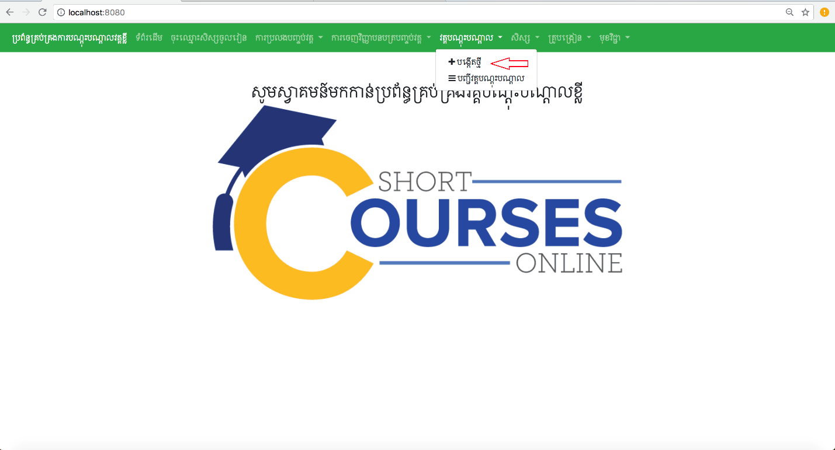

* ចុចលើមឺនុយវគ្គបណ្តុះបណ្តាល រួចហើយចុចលើពាក្យថា បង្កើតថ្មី => អ្នកនឹងឃើញផ្ទាំងដូចខាងក្រោម

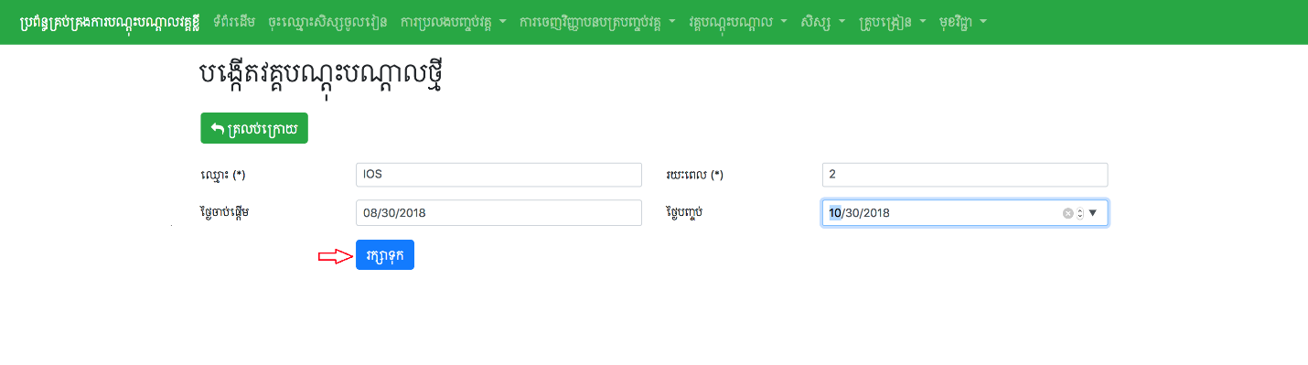

* បំពេញព៌តមានរបស់វគ្គបណ្តុះបណ្តាល រួចចុចលើប៊ូតុង រក្សាទុកដើម្បីកត់ត្រាព៌តមានរបស់វគ្គបណ្តុះបណ្តាល

## កែប្រែព៌តមានរបស់វគ្គបណ្តុះបណ្តាល

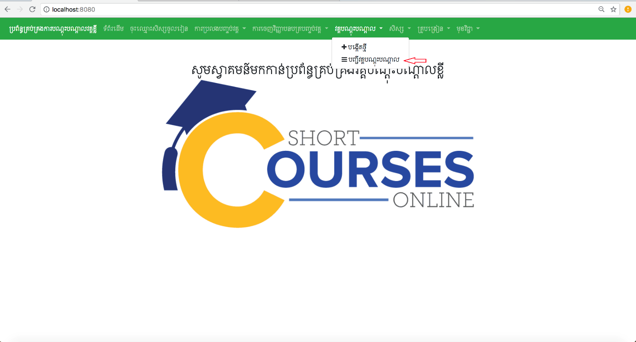

* ចុចលើមឺនុយវគ្គបណ្តុះបណ្តាល រួចហើយចុចលើពាក្យថា បញ្ជីបញ្ជីវគ្គបណ្តុះបណ្តាល => អ្នកនឹងឃើញផ្ទាំងដូចខាងក្រោម

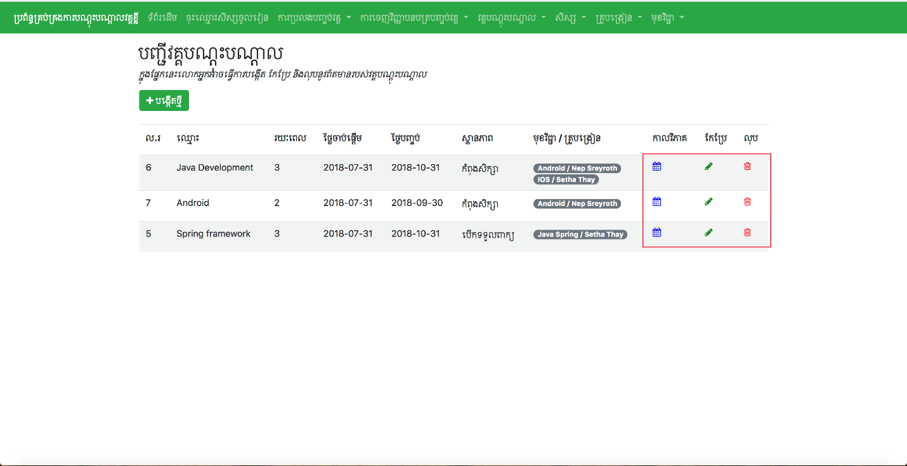

* ខាងលើនេះជាបញ្ជីវគ្គបណ្តុះបណ្តាលទាំងអស់ដែលមាននៅក្នុងប្រព័ន្ធ រួមទាំងព៌តមានរបស់មុខវិជ្ជានីមួយៗនិងគ្រូបង្រៀនក្នុងវគ្គនោះ។
* ចុចលើប៊ូតុងដែលមានរូបភាពប៊ិចជាសំគាល់ ដើម្បីធ្វើការកែប្រែព៌តមានរបស់វគ្គបណ្តុះបណ្តាល
* អ្នកក៏អាចធ្វើការបង្កើតវគ្គបណ្តុះបណ្តាលថ្មីបានដែរ ដោយធ្វើការចុចលើប៊ូតុងបង្កើតថ្មី
* ក្រោយពេលចុចលើប៊ូតុងដែលមានរូបភាពប៊ិចជាសំគាល់ => អ្នកនឹងឃើញផ្ទាំងដូចខាងក្រោម

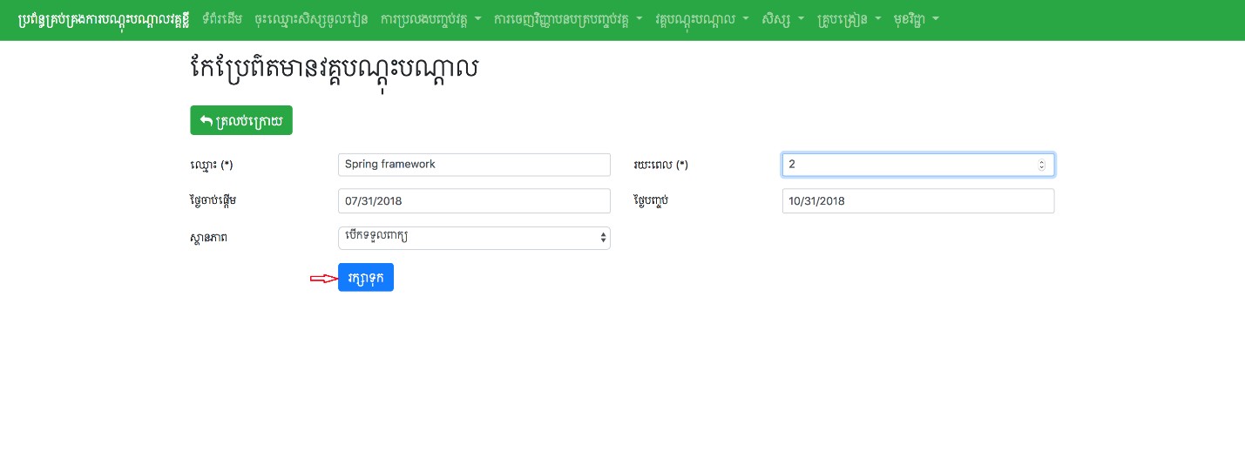

* បន្ទាប់ពីកែប្រែព៌តមានរបស់វគ្គបណ្តុះបណ្តាលហើយ សូមចុចលើប៊ូតុងរក្សាទុកដើម្បីធ្វើការកែប្រែ

## លុបវគ្គបណ្តុះបណ្តាល



* ចុចលើមឺនុយ វគ្គបណ្តុះបណ្តាល រួចហើយចុចលើពាក្យថា បញ្ជីវគ្គបណ្តុះបណ្តាល => អ្នកនឹងឃើញផ្ទាំងដូចខាងក្រោម



* 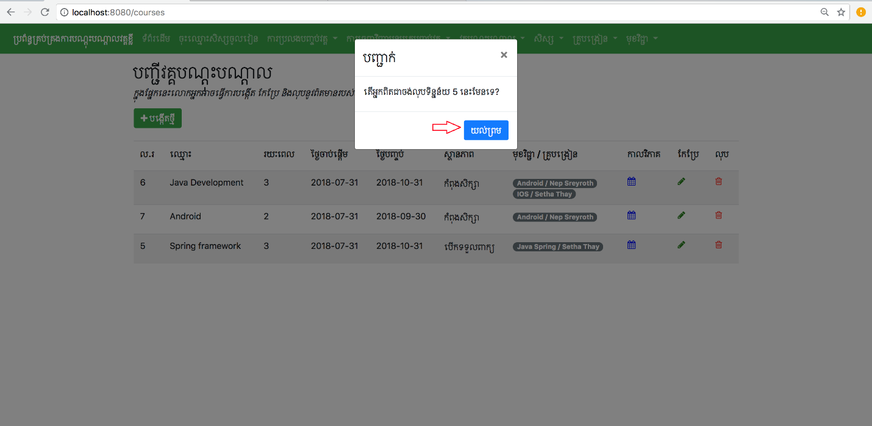ចុចលើប៊ូតុងដែលមានរូបភាពធុងសំរាមជាសំគាល់ ដើម្បីធ្វើការលុបព៌តមានរបស់វគ្គបណ្តុះបណ្តាលចេញពីប្រព័ន្ធ => អ្នកនឹងឃើញមានសេចក្តីបញ្ជាក់ដូចខាងក្រោម
* ចុចលើប៊ូតុងយល់ព្រមដើម្បីធ្វើការបញ្ជាក់ពីការលុប
* ចុចលើប៊ូតុងដែលមានសញ្ញាខ្វែងដើម្បីត្រលប់ទៅការទំព័របញ្ជីវិញ

## បង្កើតកាលវិភាគវគ្គបណ្តុះបណ្តាល



* ចុចលើមឺនុយ វគ្គបណ្តុះបណ្តាល រួចហើយចុចលើពាក្យថា បញ្ជីវគ្គបណ្តុះបណ្តាល => អ្នកនឹងឃើញផ្ទាំងដូចខាងក្រោម



* ខាងលើនេះជាបញ្ជីវគ្គបណ្តុះបណ្តាលដែលកំពុងសិក្សាទាំងអស់ដែលមាននៅក្នុងប្រព័ន្ធ រួមទាំងព៌តមានរបស់មុខវិជ្ជា គ្រូបង្រៀន និងថ្ងៃបង្រៀនផងដែរ។
* អ្នកអាចបង្កើតកាលវិភាគ របស់វគ្គបណ្តុះបណ្តាលណាមួយដោយគ្រាន់តែចុចលើរូបភាពប្រតិទិន=>អ្នកនឹងឃើញរូបភាពដូចខាងក្រោម

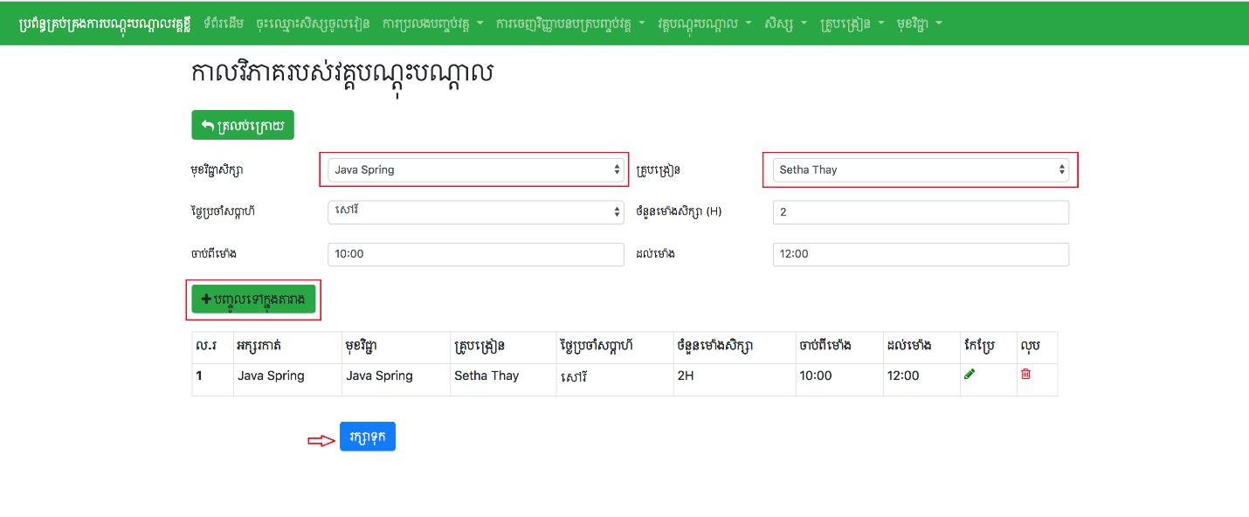

* ជ្រើសរើសមុខវិជ្ជា ឈ្មោះគ្រូបង្រៀន និងបំពេញព៌តមានផ្សេងទៀត រួចចុចប៊ូតុងបញ្ចូលទៅក្នុងតារាង ហើយ ចុចប៊ូតុងរក្សាទុកដើម្បីកត់ត្រា
* អ្នកក៏អាចមើលនូវព៌តមានកាលវិភាគរបស់មុខវិជ្ជាមួយៗនៅទីនេះបានផងដែរ។